Четыре шага к избавлению от драчливости
детей и подростков
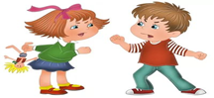
Из книги Борба М.
«Нет плохому поведению. 38 моделей проблемного поведения ребёнка и как с ними бороться»:
Шаг 1. Введите правило абсолютной нетерпимости к дракам.
Выберите время, чтобы спокойно поговорить о своем беспокойстве по поводу драк. Говорите серьезно и твердо, чтобы ребёнок понял, что вам не нравится в его поведении, и объясните, почему вы этого не одобряете.
Если ребёнок постарше, обсудите с ним серьёзные последствия такого поведения: телесные повреждения участников драки, неприятности, временное исключение из школы, плохая репутация, потеря друзей.
Терпеливо выслушайте объяснения ребёнка по поводу мотивов такого поведения. Не осуждайте, просто выслушайте. Возможно, вы узнаете о причинах, о которых не знали. Предложите помощь в разрешении серьёзных проблем.
Затем заявите о недопустимости драк и о штрафных санкциях, которые будут применяться, если он не прекратит драться: «Если я ещё раз увижу, что ты дерёшься, ты перестанешь играть (учиться) и отправишься на 15 минут в угол».

Шаг 2. Научите ребёнка приемлемым альтернативам.

«Давайте подумаем, что можно предпринять вместо драки»:
- Разрядить свои эмоции на нейтральном объекте
- Предложить кусок глины, пластилина (ребёнок может разрывать их на кусочки или начать лепить что-то), сыпучие продукты (фасоль, горох); кварцевый песок (чаще всего, ребёнок начинает пересыпать его руками, а затем проявляет творчество). Взрослый может придумать какую-то игру. Для этого необходимо подготовить мелкие игрушки, геометрические формы и т. д.
- использовать физические упражнения (переключить ребенка на конкретный образ – солдат, кукла, король, медведь, заяц, лиса, лягушка и т.д.).
- Использовать формулу «Я хочу, чтобы…».
Ребёнок должен научиться говорить, что он хочет от другого человека. Заявление должно быть направлено на возникающую проблему: « Ты взял мою игрушку, и я хочу, чтобы ты ее мне отдал». Обзывать и унижать недопустимо.
- Выражать свои чувства
Сказать обидчику: «Я сержусь» или «я очень зол».
- Уединиться и успокоиться
Попросите ребёнка помочь вам организовать ему место, где он может уединиться и успокоиться.
- Вовремя уйти.
Порекомендуйте ребёнку уходить каждый раз, когда он испытывает желание подраться. Это всегда безопаснее. (Это скорее для подростков)

Шаг 3. Закрепляйте «мирное» поведение.
Поймать ребёнка на хорошем поведении. Каждый раз замечая, что ребёнок справляется со сложной ситуацией спокойно, выражает огорчение, не затевая драки, и держит себя в руках, отметьте его поведение и дайте понять, как вы цените его старания: «Я заметил, что ты был очень зол, но отошёл в сторону, чтобы успокоиться. Это хороший знак».
«Ты словами объяснил другу, что тебе не по себе (ты обиделся, что тебя что-то сильно расстроило, ты не в себе и т.д.). Очень хорошо!»
Помните, что дети будут стремиться повторять поощряемое поведение.

Шаг 4. Применяйте штрафные санкции, если ребёнок продолжает драться.

Итак, если ребёнок продолжает драться, остановитесь, глубоко вздохните и остыньте, прежде чем реагировать. А затем примените ранее оговоренные санкции.
Не читайте нотаций и, самое главное, не бейте агрессивного ребёнка, поскольку он может понять это так: «Ага! Взрослым можно драться, а детям нельзя!» Вместо этого возьмите маленького забияку за руку и скажите: «Нельзя бить людей. Людям больно, обидно. Тебе следует постоять пять минут в углу». Ребёнку постарше твёрдо объявите: « Мы договорились, что драки непозволительны. Ты не будешь…». Ребёнок должен послушаться. Если нет – штрафные санкции удваиваются.
Агрессивность – это приобретённое поведение. Подумайте о том, какой пример вы сами ему подаёте. Насколько хорошо вы демонстрируете ребёнку спокойствие? Как вы реагируете на стрессы и сложные жизненные обстоятельства, не проявляя агрессии. Истоки всегда, как правило, закладываются в семье.
- Серьёзно оцените агрессивное поведение ребёнка. Отмечайте в календаре, когда это происходит. Обратите внимание на время дня. Прослеживается ли система в месте, времени и детях, с которыми ребёнок дерётся? Проявляет ли он такое поведение ещё где-нибудь?
- Когда началось такое поведение? Что могло инициировать его? Составьте перечень возможных причин и перечитайте его. Что вы можете сделать, чтобы улучшить условия жизни ребёнка и снизить вероятность стрессов и фрустраций (индивидуальных эмоциональных проявлений)?
- Объясните ребёнку, что вас беспокоит, и какие последствия его ждут.
- Научите ребёнка заменять драку приемлемыми формами выражения эмоций. Всячески поддерживайте такое поведение до тех пор, пока он не перестанет драться (см. выше).
- Поощряйте дружелюбное поведение ребёнка (не булочками и конфетками, а словами).
- Будьте готовы к рецидивам драчливости. Чем дольше ребёнок прибегал к дракам, тем больше времени потребуется для изменения такого поведения.

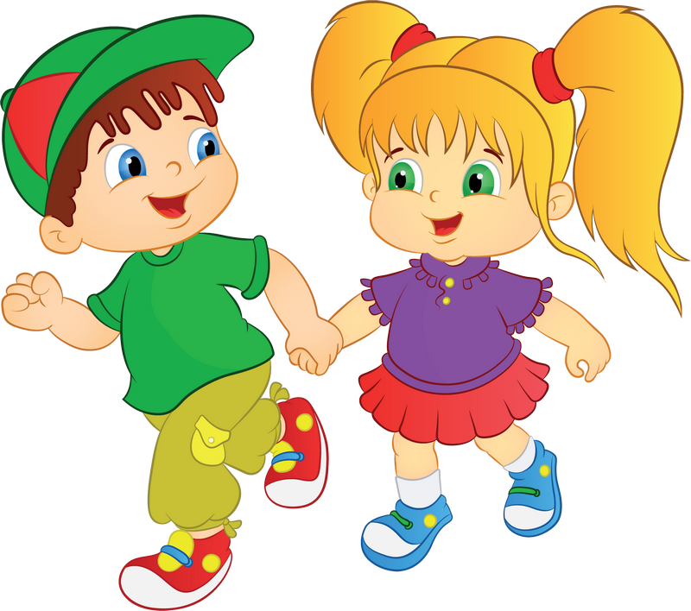

Информация подготовлена педагогом-психологом Яковлевой Н.Л.

